Федеральное государственное бюджетное образовательное учреждение высшего образования

«Московский политехнический университет»

Факультет Информационных технологий

Кафедра Инфокогнитивных технологий

Лабораторная работа по дисциплине:

«Программная инженерия» на тему:

«Построение IDEF0 и DFD диаграмм»

Выполнил:

студент группы 181-323

Челышев Н.А.

Проверил:

преподаватель кафедры инфокогнитивных технологи Будылина Е. А.

Москва, 2020 год

# Цель работы

Создание схем бизнес-процессов для дальнейшего проектирования, изучение системного анализа, изучение и системное представление бизнес-процессов, подлежащих программированию

# Задачи работы

1. Создание графического макета ПО в нотации IDEF0;
2. Создание графического макета ПО в нотации DFD;

# Построение IDEF0 диаграммы

Входящие стрелки – «Звонок клиента», «Свободный мастер», «Статистика заказов». Это те вводные, которые необходимы для начала работы.

Механизмы управления: «Стандарты проведения ремонта», «Условия работы».

«Механизмы»: Коммерческий отдел и работники кампании.

Были определены основные параметры процесса: его вход, выход, все необходимое для успешного проведения процесса. Это только основные рамки процесса. Описание общей схемы работы компании.

Декомпозируем общий блок «Принятие заказа по телефону» на связанные между собой элементы.

1. Регистрация клиента
2. Составления первоначального перечня необходимых работ для приведения устройства в ожидаемое клиентом состояние
3. Ремонт устройства
4. Доставка отремонтированного устройства обратно клиенту

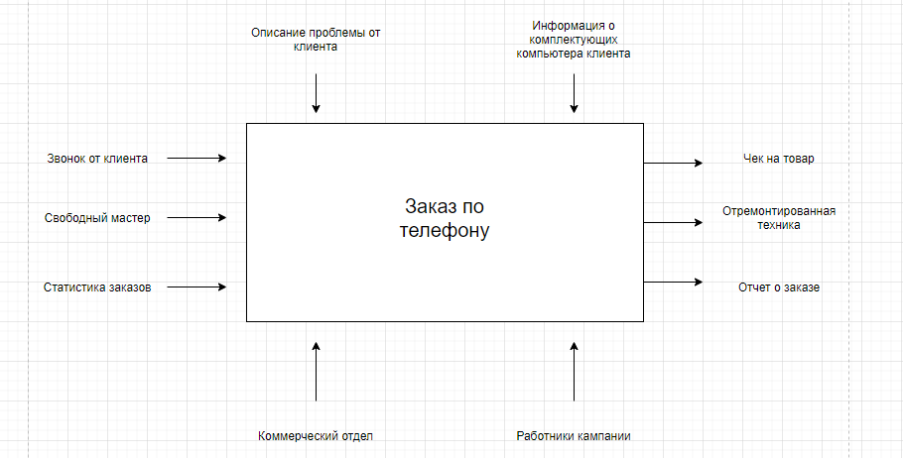

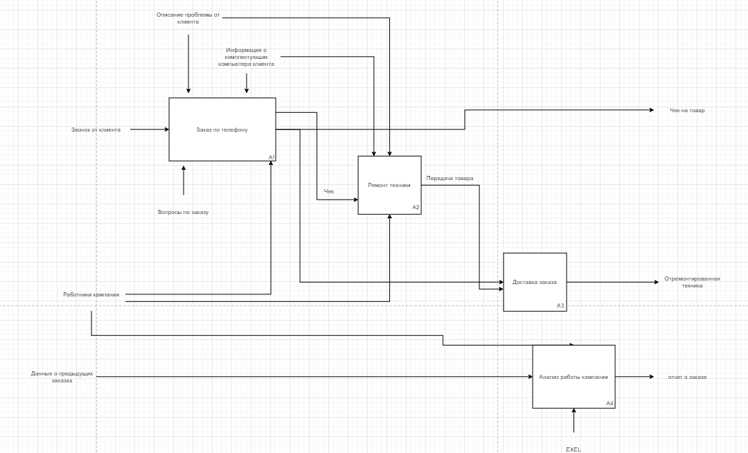

IDEF0 (AS-IS)

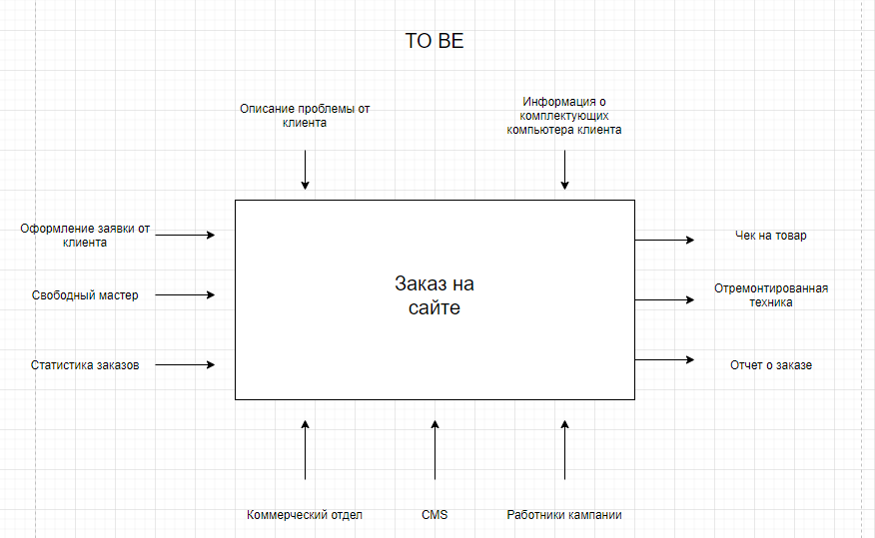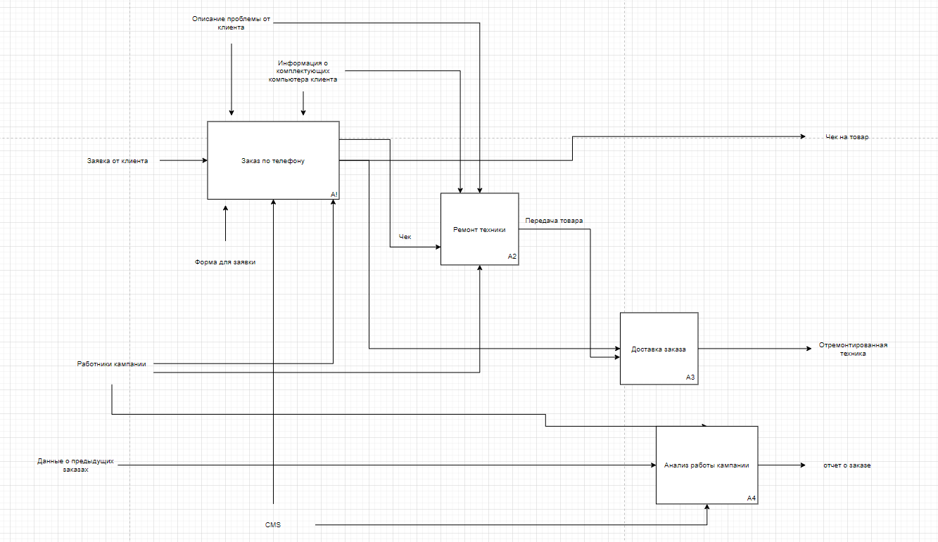

IDEF0 (TO-BE)

Разработка IDEF3 диаграммы и DFD диаграммы для бизнес - процессов компании

Нотация IDEF3 была создана для описания одновременно технологических и бизнес-процессов.

С точки зрения DFD у нас имеются:

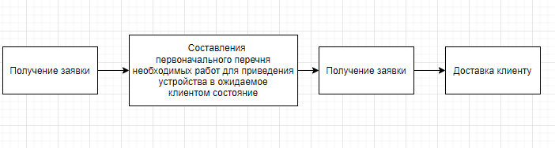

**Вывод:**

Подводя итог в изучении процессов и подпроцессов компании, хочется сказать, что компания в большей своей части соответствует требованиям современной цифрализации, однако, стоит заметить, что существуют отрасли компании, которые не соответствуют этим требованиям в полном объеме.